PB1.0 测试缺陷分析及 AI Code Review 覆盖预估
这份报告服务于后续 AI Code Review 建设前的缺陷调研。数据来自 PB1.0_缺陷门控归类.xlsx。本轮 PB1.0 选择 534 条缺陷，已成功导出 582 条，另有 9 条因为模型证据原文校验未通过需要续跑。下面的统计都以已导出的 582 条为口径，目的在于判断哪些缺陷适合由 AI Code Review 前移发现，哪些更适合交给测试、发布验证或人工复核。

一、数据口径和字段说明
现有字段指原始缺陷导出中已经存在的字段，例如缺陷状态、发现阶段、发现方式、缺陷来源和所属模块。模型新增字段指本次门控归类生成的字段，例如 gate_id、gate_name、sub_verifier、root_cause 和推测原因。报告中所有维度都会标注来源，避免把原始事实和模型判断混在一起。
维度 | 来源 | 含义
缺陷状态 | 现有字段 | 缺陷当前流转状态，用于判断样本是否已关闭或仍在处理。
优先级 | 现有字段 | 缺陷严重程度。本批 PB1.0 已导出样本均为一般优先级。
缺陷分类 | 现有字段 | 缺陷业务分类，当前主要集中在功能类。
发现方式 | 现有字段 | 缺陷最初通过手工测试、评审或自动化测试等方式发现。
发现阶段 | 现有字段 | 缺陷暴露所在研发阶段，用于判断问题是否可以前移发现。
缺陷来源 | 现有字段 | 原始系统对缺陷来源的记录，用于辅助判断根因。
所属模块 | 现有字段 | 原始缺陷所属功能或模块。本文的模块化划分就是按这个字段聚合。
门控归类 | 模型新增字段 | 模型判断最适合提前发现该缺陷的门控能力。
根因归类 | 模型新增字段 | 模型判断缺陷产生的主要原因。
置信度/复核 | 模型新增字段 | 低置信度或模型写出疑点的记录用于提示后续人工关注。

二、缺陷摘要
维度 | 主要分布
缺陷状态（现有字段） | 已关闭 494（84.9%）、已提交 52（8.9%）、已修复 33（5.7%）、重新打开 3（0.5%）
优先级（现有字段） | 一般 526（90.4%）、严重 56（9.6%）
缺陷分类（现有字段） | 功能 572（98.3%）、文档 9（1.5%）、性能 1（0.2%）
发现方式（现有字段） | 手工测试 418（71.8%）、评审 163（28.0%）、自动化测试 1（0.2%）
发现阶段（现有字段） | 测试,系统测试（系统内） 320（55.0%）、设计,详细设计评审 91（15.6%）、测试,集成测试（跨模块） 71（12.2%）、需求,需求评审 45（7.7%）、测试,回归测试 19（3.3%）、测试设计,测试用例评审 8（1.4%）
缺陷来源（现有字段） | 代码活动,界面交互问题（前台） 121（20.8%）、代码活动,功能遗漏 65（11.2%）、需求活动,不明确的 56（9.6%）、代码活动,其他 49（8.4%）、空 49（8.4%）、详细设计活动,描写不充分的 48（8.2%）
门控归类（模型新增字段） | Agentic Diff Code Review 326（56.0%）、交付物、发布与环境门控 156（26.8%）、运行时和系统集成测试门控 70（12.0%）、信息不足/待人工判断 14（2.4%）、接口、契约与数据兼容门控 9（1.5%）
根因归类（模型新增字段） | 实现错误 314（54.0%）、设计遗漏 101（17.4%）、需求错误/遗漏 87（14.9%）、设计与实现不符 33（5.7%）、配置/发布错误 32（5.5%）、测试/测分遗漏 10（1.7%）
置信度/复核（模型新增字段） | 高 113（19.4%）、中 234（40.2%）、低 235（40.4%）

三、模块化划分
这里的模块化划分来自原始缺陷表里的“所属模块”字段。它不是重新设计业务架构，只是把缺陷按原始模块名聚合，用于观察哪些模块缺陷更集中，后续抽样核对时也可以按模块分层抽取。
模块（现有字段） | 缺陷数 | 占比 | 核对建议
文档 | 66 | 11.3% | 高，建议纳入优先抽样
设计文档 | 35 | 6.0% | 高，建议纳入优先抽样
交易管理-北交所股转交易 | 18 | 3.1% | 中，建议纳入优先抽样
盘后定价交易 | 17 | 2.9% | 中，建议纳入优先抽样
券商端 | 16 | 2.7% | 中，建议纳入优先抽样
脚本 | 16 | 2.7% | 中，建议纳入优先抽样
上海协议回购交易 | 15 | 2.6% | 中，建议纳入优先抽样
指令管理-ETF申赎指令 | 14 | 2.4% | 中，建议纳入优先抽样
UC清算 | 14 | 2.4% | 中，建议纳入优先抽样
交易管理-深圳协议回购交易 | 14 | 2.4% | 中，建议纳入优先抽样
协议回购指令导入 | 14 | 2.4% | 中，建议纳入优先抽样
场内固收交易 | 13 | 2.2% | 中，建议纳入优先抽样

四、发现阶段定义和分布
发现阶段（现有字段） | 数量 | 占比 | 简单定义
测试,系统测试（系统内） | 320 | 55.0% | 系统内完整功能测试发现，是当前缺陷暴露最集中的阶段。
设计,详细设计评审 | 91 | 15.6% | 详细设计阶段发现，通常关注字段、分支、边界和异常路径。
测试,集成测试（跨模块） | 71 | 12.2% | 跨模块集成测试发现，通常说明模块协作、接口或流程联动问题。
需求,需求评审 | 45 | 7.7% | 需求评审阶段发现，通常对应需求缺失、规则不明确或验收点不足。
测试,回归测试 | 19 | 3.3% | 回归测试发现，通常说明修复、改动或历史功能联动带来的风险。
测试设计,测试用例评审 | 8 | 1.4% | 测试用例评审阶段发现，通常对应用例覆盖、输入数据和预期结果设计。
配管集成,编译出包 | 6 | 1.0% | 构建、打包或配管集成阶段发现，通常对应脚本、依赖、制品或环境装配。
测试设计,测试分析评审 | 6 | 1.0% | 测试分析阶段发现，通常对应测试点、测试范围或测分设计问题。
编码阶段,代码评审 | 3 | 0.5% | 编码或代码评审阶段发现，通常对应代码逻辑、接口调用或实现细节。
设计,概要设计评审 | 3 | 0.5% | 概要设计阶段发现，通常关注系统方案、模块边界和主流程。
测试,系统集成测试（跨系统） | 3 | 0.5% | 原始字段中的阶段名称，需结合项目流程解释。
测试,冒烟测试 | 2 | 0.3% | 版本冒烟阶段发现，通常说明基础可用性或部署后首轮验证失败。
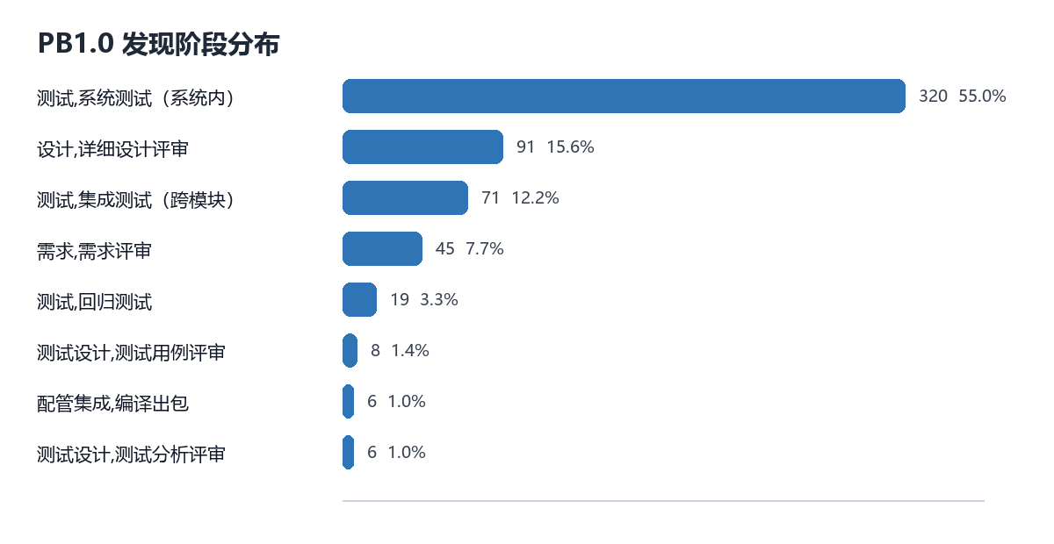

五、AI Code Review 覆盖预估
按当前门控定义，G5 和 G7 是 AI Code Review 最直接的覆盖范围。PB1.0 已导出结果中，这两类合计 332 条，占已导出样本 57.0%，占本轮选择样本 62.2%。这个比例不能直接等同于上线后一定节省的人力，但可以作为前期建设优先级的上限参考。其中 G5 数量最大，说明需求覆盖、设计边界和代码语义评审是最值得先做的方向。
覆盖层级 | 包含门控 | 样本数 | 占已导出样本 | 解释
AI CR 核心覆盖 | G5、G7 | 332 | 57.0% | 适合由 AI 在需求、设计、代码语义和复杂执行场景中提前发现。
规则/静态配套 | G1、G2、G3、G4 | 9 | 1.5% | 更适合沉淀为 lint、构建、静态扫描、接口契约和 Schema 检查。
测试执行覆盖 | G6 | 70 | 12.0% | 主要靠功能、集成、端到端或性能测试发现，AI 可辅助生成测试点。
发布验证覆盖 | G9 | 0 | 0.0% | 适合做发布包清单、脚本、签名、升级和部署冒烟检查。
人工补充材料 | G0 或低置信度 | 469 | 80.6% | 需要业务、研发或测试补充证据后再确认分类边界。
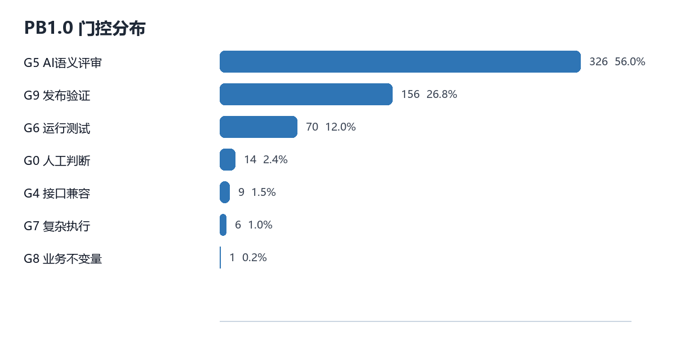

六、门控分类定义和总体分布
编号 | 门控名称 | 简单定义 | 数量 | 占比
G0 | 信息不足/待人工判断 | 现有文本不足以判断门控，需要人工补充材料。 | 14 | 2.4%
G1 | 代码规范门控 | 命名、格式、编码规范等可由规则直接检查的问题。 | 0 | 0.0%
G2 | 语言、构建与基础测试门控 | 语法、类型、SQL、编译和构建阶段可发现的问题。 | 0 | 0.0%
G3 | 静态质量与安全门控 | 空指针、越界、安全风险等无需真实运行即可发现的问题。 | 0 | 0.0%
G4 | 接口、契约与数据兼容门控 | 接口字段、数据库表结构、消息格式和兼容性问题。 | 9 | 1.5%
G5 | Agentic Diff Code Review | 需求覆盖、设计边界、业务语义和代码逻辑评审，是 AI Code Review 的核心工作区。 | 326 | 56.0%
G6 | 运行时和系统集成测试门控 | 需要通过功能、集成、端到端或性能测试暴露的问题。 | 70 | 12.0%
G7 | Agentic Execution Code Review | 崩溃、并发、状态序列等需要构造复杂执行场景的问题。 | 6 | 1.0%
G8 | 业务不变量与高风险专项门控 | 资金、持仓、订单等业务规则必须始终成立的问题。 | 1 | 0.2%
G9 | 发布、制品与环境门控 | 补丁包、脚本、签名、升级、部署和目标环境问题。 | 156 | 26.8%
门控名称 | 门控数量（占比） | 细分子类 | 数量 | 占总数 | 归类说明
G0 信息不足/待人工判断 | 14 2.4% | ManualReviewVerifier 人工复核检查器 | 14 | 2.4% | 现有文本不足以判断门控，需要人工补充材料。
G4 接口、契约与数据兼容门控 | 9 1.5% | ContractVerifier 接口契约检查器 | 5 | 0.9% | 接口字段、数据库表结构、消息格式和兼容性问题。
G4 接口、契约与数据兼容门控 | 9 1.5% | SchemaCompatibilityVerifier 数据结构兼容性检查器 | 4 | 0.7% | 接口字段、数据库表结构、消息格式和兼容性问题。
G5 Agentic Diff Code Review | 326 56.0% | SemanticCodeReviewVerifier 代码语义审查器 | 171 | 29.4% | 需求覆盖、设计边界、业务语义和代码逻辑评审，是 AI Code Review 的核心工作区。
G5 Agentic Diff Code Review | 326 56.0% | RequirementCoverageVerifier 需求实现覆盖检查器 | 89 | 15.3% | 需求覆盖、设计边界、业务语义和代码逻辑评审，是 AI Code Review 的核心工作区。
G5 Agentic Diff Code Review | 326 56.0% | DesignReviewVerifier 设计方案审查器 | 41 | 7.0% | 需求覆盖、设计边界、业务语义和代码逻辑评审，是 AI Code Review 的核心工作区。
G5 Agentic Diff Code Review | 326 56.0% | TestDesignReviewVerifier 测试设计完整性审查器 | 11 | 1.9% | 需求覆盖、设计边界、业务语义和代码逻辑评审，是 AI Code Review 的核心工作区。
G5 Agentic Diff Code Review | 326 56.0% | DocumentationVerifier 文档完整性检查器 | 7 | 1.2% | 需求覆盖、设计边界、业务语义和代码逻辑评审，是 AI Code Review 的核心工作区。
G5 Agentic Diff Code Review | 326 56.0% | GeneralSemanticReviewVerifier 通用语义审查器 | 7 | 1.2% | 需求覆盖、设计边界、业务语义和代码逻辑评审，是 AI Code Review 的核心工作区。
G6 运行时和系统集成测试门控 | 70 12.0% | EndToEndTestVerifier 端到端业务测试检查器 | 63 | 10.8% | 需要通过功能、集成、端到端或性能测试暴露的问题。
G6 运行时和系统集成测试门控 | 70 12.0% | PerformanceTestVerifier 性能测试检查器 | 6 | 1.0% | 需要通过功能、集成、端到端或性能测试暴露的问题。
G6 运行时和系统集成测试门控 | 70 12.0% | IntegrationTestVerifier 跨模块集成测试检查器 | 1 | 0.2% | 需要通过功能、集成、端到端或性能测试暴露的问题。
G7 Agentic Execution Code Review | 6 1.0% | CrashReproductionVerifier 崩溃复现检查器 | 4 | 0.7% | 崩溃、并发、状态序列等需要构造复杂执行场景的问题。
G7 Agentic Execution Code Review | 6 1.0% | StatefulSequenceVerifier 状态与操作序列检查器 | 2 | 0.3% | 崩溃、并发、状态序列等需要构造复杂执行场景的问题。
G8 业务不变量与高风险专项门控 | 1 0.2% | DomainInvariantVerifier 业务不变量检查器 | 1 | 0.2% | 资金、持仓、订单等业务规则必须始终成立的问题。
G9 交付物、发布与环境门控 | 156 26.8% | RequirementDocumentVerifier | 121 | 20.8% | 补丁包、脚本、签名、升级、部署和目标环境问题。
G9 交付物、发布与环境门控 | 156 26.8% | PackageConsistencyVerifier 发布包一致性检查器 | 19 | 3.3% | 补丁包、脚本、签名、升级、部署和目标环境问题。
G9 交付物、发布与环境门控 | 156 26.8% | DeploymentSmokeVerifier 部署冒烟检查器 | 8 | 1.4% | 补丁包、脚本、签名、升级、部署和目标环境问题。
G9 交付物、发布与环境门控 | 156 26.8% | ArtifactManifestVerifier 制品清单完整性检查器 | 7 | 1.2% | 补丁包、脚本、签名、升级、部署和目标环境问题。
G9 交付物、发布与环境门控 | 156 26.8% | EnvironmentCompatibilityVerifier 目标环境兼容性检查器 | 1 | 0.2% | 补丁包、脚本、签名、升级、部署和目标环境问题。

七、根因分布
根因归类来自模型新增字段 root_cause。当前最高的是信息不足/待确认、实现错误和设计遗漏。这说明原始缺陷记录里有相当一部分只写了现象，缺少足够的问题分析材料。后续业务核对时，这部分需要优先补证据。
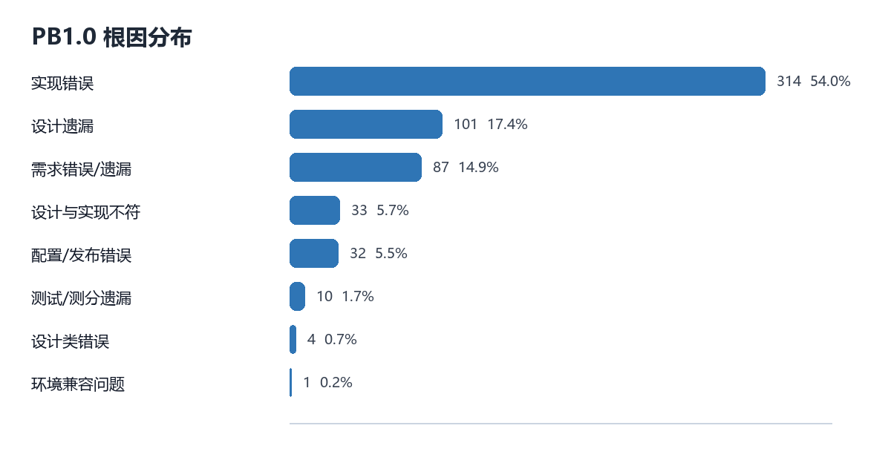

八、各子类典型样例表
门控 | 检查器 | 缺陷编号 | 缺陷标题 | 发现阶段 | 根因 | 问题摘要
G0 信息不足/待人工判断 | ManualReviewVerifier 人工复核检查器 | PBI-36865 | 脚本补丁中，查询模块的脚本执行报错 | 测试,系统测试（系统内） | 实现错误 | 样本用于说明该门控下的典型问题表现。
G4 接口、契约与数据兼容门控 | ContractVerifier 接口契约检查器 | PBI-36633 | 【中信顶点A5迁移互联网前置机测试】柜台委托查询接口310033有返回约定号，但是前置机20932接口未返回约定号，需要返回 | 测试,系统测试（系统内） | 实现错误 | 接口、字段或表结构约定不一致，需要契约和 Schema 检查。
G4 接口、契约与数据兼容门控 | SchemaCompatibilityVerifier 数据结构兼容性检查器 | PBI-36946 | 【北交所支持单市场股票ETF】-PB清算-设计错误，表TBEIJSMX1多设计了一个字段BY1，接口文档中都没有这个字段，设计和实现都… | 测试,系统测试（系统内） | 设计类错误 | 接口、字段或表结构约定不一致，需要契约和 Schema 检查。
G5 Agentic Diff Code Review | SemanticCodeReviewVerifier 代码语义审查器 | PBI-36689 | 上海迁移新固收回退脚本中，对手交易商的回退SQL有误，条件写成when了，应该是where | 测试,系统测试（系统内） | 实现错误 | 业务逻辑或代码语义与预期不一致，适合代码语义评审发现。
G5 Agentic Diff Code Review | RequirementCoverageVerifier 需求实现覆盖检查器 | PBI-36300 | 【PB1.0债券偏离度控制】特定债开通脚本中，系统参数64157和64158默认值不对，设计定了默认值是20，脚本里是2 | 测试,系统测试（系统内） | 设计与实现不符 | 功能点或业务规则覆盖不足，适合在需求覆盖检查中提前发现。
G5 Agentic Diff Code Review | DesignReviewVerifier 设计方案审查器 | PBI-36169 | 【A11协议回购风险提示优化详细设计评审】清算模块，日终清算需要保存首期中证估值全价字段，详细设计需要补充 | 设计,详细设计评审 | 设计遗漏 | 设计分支、字段规则或边界条件未覆盖，适合在设计评审中提前发现。
G5 Agentic Diff Code Review | TestDesignReviewVerifier 测试设计完整性审查器 | PBI-36223 | 【PB1.0债券偏离度控制测分评审】算法拆单交易不做具体偏离率的计算，只判断代码在参数64154和64155范围内，就做二次确认提示 | 测试设计,测试分析评审 | 测试/测分遗漏 | 设计分支、字段规则或边界条件未覆盖，适合在设计评审中提前发现。
G5 Agentic Diff Code Review | DocumentationVerifier 文档完整性检查器 | PBI-36792 | 【北交所支持单市场股票ETF评审】-特殊业务属性表增加的数量控制的下限控制也是100万，文档中还是10万，有2处需要修噶 | 设计,详细设计评审 | 设计与实现不符 | 样本用于说明该门控下的典型问题表现。
G5 Agentic Diff Code Review | GeneralSemanticReviewVerifier 通用语义审查器 | PBI-36908 | 机构端-委托成交查询-委托查询，按汇总维度显示，勾选不展示明细数据，直接报错 | 测试,系统测试（系统内） | 实现错误 | 样本用于说明该门控下的典型问题表现。
G6 运行时和系统集成测试门控 | EndToEndTestVerifier 端到端业务测试检查器 | PBI-36447 | 【202503.01.000回归测试】柜台信息查询，在比如资金流水明细页选择公司产品资金账号并查询后，到资金数据菜单，公司和资金账号自… | 测试,系统测试（系统内） | 实现错误 | 完整业务操作后才能直接观察到异常，适合端到端测试补充验证。
G6 运行时和系统集成测试门控 | PerformanceTestVerifier 性能测试检查器 | PBI-36523 | 【202503.01.000回归测试】券商端-资产分析-汇总证券查询，查询条件维度大类选择动态维度，维度小类全选后，查询不出数据，二十… | 测试,系统测试（系统内） | 实现错误 | 样本用于说明该门控下的典型问题表现。
G7 Agentic Execution Code Review | CrashReproductionVerifier 崩溃复现检查器 | PBI-36658 | 【交易管理-策略交易】日内算法策略配置，同一个策略配置多条记录，策略交易加载会出现死循环，无法下单 | 测试,集成测试（跨模块） | 实现错误 | 样本用于说明该门控下的典型问题表现。
G7 Agentic Execution Code Review | StatefulSequenceVerifier 状态与操作序列检查器 | PBI-36534 | 【上海固收迁移互联网加固】场内固收交易-点击成交-上海报价行情列表，停留在公开行情，当正在刷新的时候，切换到非公开行情，然后非公开行情… | 测试,系统测试（系统内） | 实现错误 | 样本用于说明该门控下的典型问题表现。
G9 交付物、发布与环境门控 | RequirementDocumentVerifier | PBI-36083 | 【北交所退市整理期改造需求评审】大宗交易应支持此功能，需求需补充 | 需求,需求评审 | 需求错误/遗漏 | 样本用于说明该门控下的典型问题表现。
G9 交付物、发布与环境门控 | PackageConsistencyVerifier 发布包一致性检查器 | PBI-36712 | 202503.01.005补丁组合包还有以下文件未签名，见附件。 | 测试,集成测试（跨模块） | 配置/发布错误 | 脚本、补丁包或升级路径存在遗漏，适合加入发布验证清单。
G9 交付物、发布与环境门控 | DeploymentSmokeVerifier 部署冒烟检查器 | PBI-36266 | 关于做好深交所 RTGS 优化技术准备的通知， SJSTJ.DBF下线，SJSTJ.DBF下线后，可以启用系统参数63161-“资金… | 测试,系统测试（系统内） | 配置/发布错误 | 脚本、补丁包或升级路径存在遗漏，适合加入发布验证清单。
G9 交付物、发布与环境门控 | ArtifactManifestVerifier 制品清单完整性检查器 | PBI-36555 | SCIPTV202401.00.049(20260325.1319).rar包中没有修改单包含的特殊功能脚本 | 配管集成,编译出包 | 配置/发布错误 | 脚本、补丁包或升级路径存在遗漏，适合加入发布验证清单。
G9 交付物、发布与环境门控 | EnvironmentCompatibilityVerifier 目标环境兼容性检查器 | PBI-36753 | 升级oracle19C数据库，存在如setpbinfo、addfund_pb等存储过程编译报错，wm_concat不被19兼容，请统一… | 测试,系统测试（系统内） | 环境兼容问题 | 样本用于说明该门控下的典型问题表现。
G5 Agentic Diff Code Review | SemanticCodeReviewVerifier 代码语义审查器 | PBI-36339 | 债券偏离度控制应考虑债券是全价还是净价，用中债净价和全价分别计算。极速和非极速都需要修改 | 编码阶段,代码评审 | 设计遗漏 | 业务逻辑或代码语义与预期不一致，适合代码语义评审发现。
G9 交付物、发布与环境门控 | RequirementDocumentVerifier | PBI-36702 | 【沪深北盘后固定价格交易】【设计评审】UC清算，请补充业务识别具体的接口文件特征，例如盘后定价买入和卖出 | 设计,详细设计评审 | 设计遗漏 | 样本用于说明该门控下的典型问题表现。
G5 Agentic Diff Code Review | RequirementCoverageVerifier 需求实现覆盖检查器 | PBI-36676 | 上海迁移新固收回退脚本设计中，需要回退对手交易商的状态，脚本中未实现 | 测试,系统测试（系统内） | 设计遗漏 | 功能点或业务规则覆盖不足，适合在需求覆盖检查中提前发现。
G5 Agentic Diff Code Review | DesignReviewVerifier 设计方案审查器 | PBI-36771 | 【北交所支持单市场股票ETF评审】-机构端的ETF交易设计文档多处需要修改 | 设计,详细设计评审 | 设计类错误 | 设计分支、字段规则或边界条件未覆盖，适合在设计评审中提前发现。
G0 信息不足/待人工判断 | ManualReviewVerifier 人工复核检查器 | PBI-36215 | 【A11协议回购风险提示优化】【测分测设】02-协议回购风险提示优化-自由交易部分中补充条款分子值不会存在负数，超了最终为0，下单按拼… | 测试设计,测试分析评审 | 测试/测分遗漏 | 样本用于说明该门控下的典型问题表现。
G5 Agentic Diff Code Review | TestDesignReviewVerifier 测试设计完整性审查器 | PBI-36224 | 【PB1.0债券偏离度控制测设评审】委托服务中价格偏离率小于系统参数比例值，服务将偏离原因清空的点，也要补充判断系统参数64154/6… | 测试设计,测试用例评审 | 设计遗漏 | 设计分支、字段规则或边界条件未覆盖，适合在设计评审中提前发现。

九、结论与下一步
从 PB1.0 的 520 条已导出样本看，AI Code Review 的核心可覆盖空间主要集中在 G5 和 G7，当前估算为 57.0%。这个数值更适合理解为建设方向和潜在覆盖上限，不能直接理解为上线后缺陷可以等比例减少。实际节省人力还要看规则沉淀、模型稳定性、人工复核成本和业务部门确认结果。
建议下一步按高频模块和高频门控抽样给业务部门核对。每个部门至少覆盖 G5、G6、G9 和信息不足样本，重点确认模型把缺陷归到需求覆盖、设计评审、代码语义评审或运行测试是否符合真实研发过程。未成功导出的 9 条建议续跑，避免后续统计口径长期缺口。

